湖南省第二类疫苗交易系统

在线结算

（疾控机构版）

**操**

**作**

**手**

**册­**

湖南省公共资源交易中心

2018年6月

目 录

第一章 关于这本手册 - 3 -

第二章 使用须知 - 3 -

第三章 登录与退出系统 - 3 -

3.1登录和退出 - 3 -

第四章 发票结算管理 - 5 -

4.1发票审核 - 5 -

4.2发票结算 - 6 -

4.3账户查询 - 7 -

4.4账户明细查询 - 7 -

4.5异常结算处理 - 8 -

4.6帮助说明 - 8 -

## 第一章 关于这本手册

本手册包含了您在使用湖南省医药集中采购平台第二类疫苗集中交易系统（以下简称本系统）进行在线结算时所需了解的信息。手册中所出现的用户名称及相关数据均为系统测试数据，不作为本系统任何正式数据的依据，在本系统正式使用前将予以清除。

## 第二章 使用须知

本系统目前仅支持IE9以上内核的浏览器。

## 第三章 登录与退出系统

### 3.1登录和退出

**3.1.1登录系统**

在浏览器输入网址<http://yycg.hnsggzy.com/>进入湖南省公共资源交易服务平台-湖南省医药集中采购，如图3.1-1-1所示。

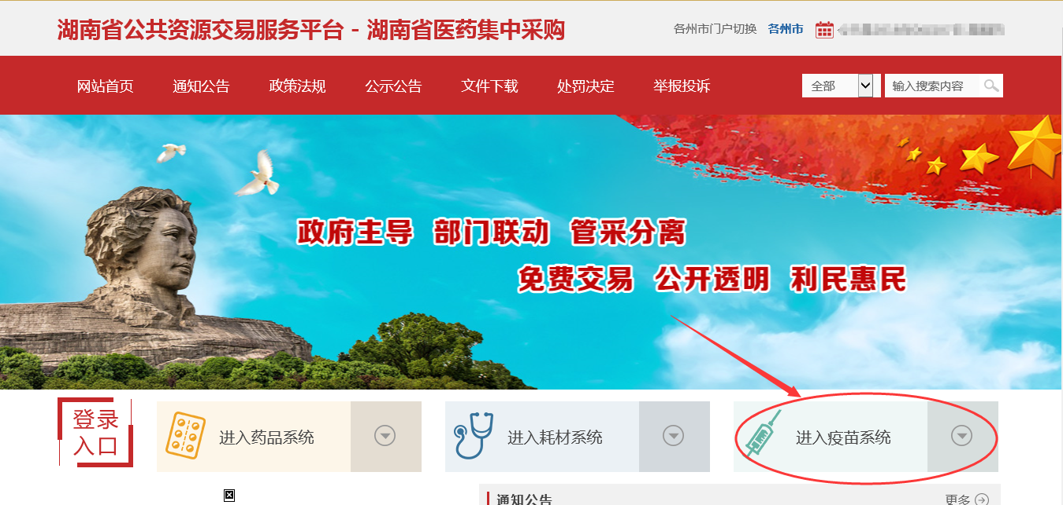

**图3.1-1-1**

点击“进入疫苗系统”进入“系统登录页”，显示2种登录方式，使用普通登录时须输入本企业的用户名、密码，验证码，点击“登录”按钮,如图3.1-1-2所示。使用CA登录时，直接点击“登录”按钮,输入CA口令，点击“确定”按钮。

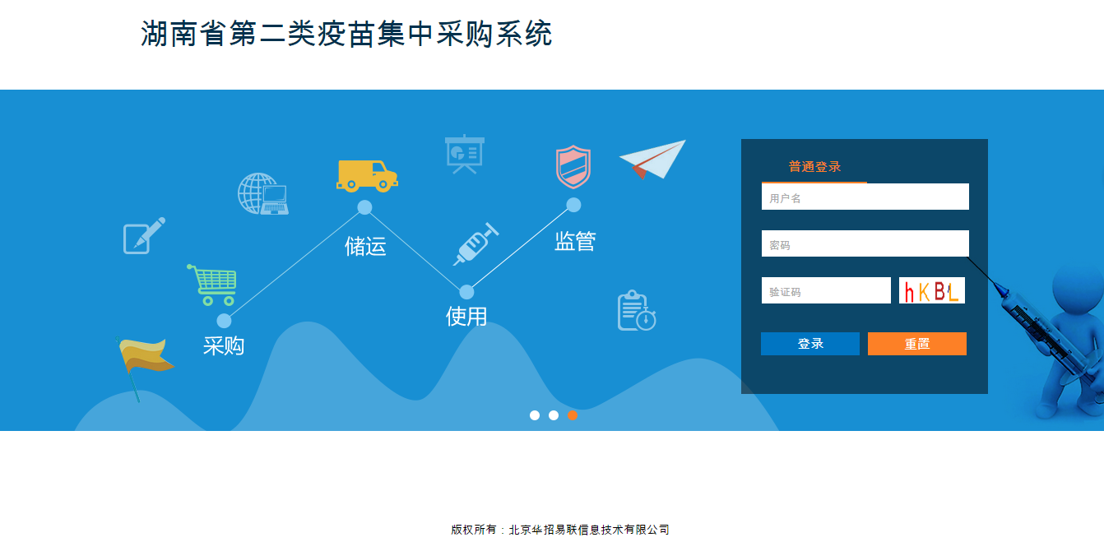

**图3.1-1-2**

进入“湖南省第二类疫苗集中采购系统”，点击“交易系统”进入“交易系统”，进行疫苗在线交易。如图3.1-1-3所示：

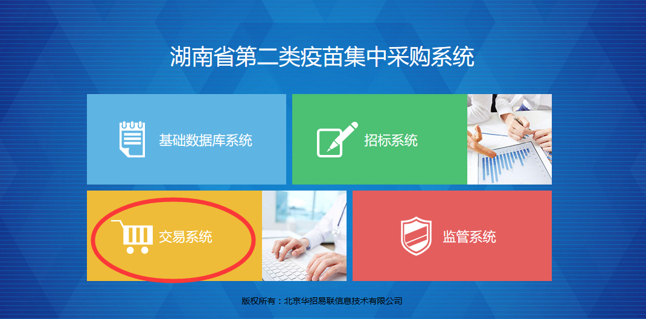

**图3.1-1-3**

**退出系统**：退出系统时，点击系统右上角图标“退出”按钮，即可退出当前登录。如图3.1-1-4所示。

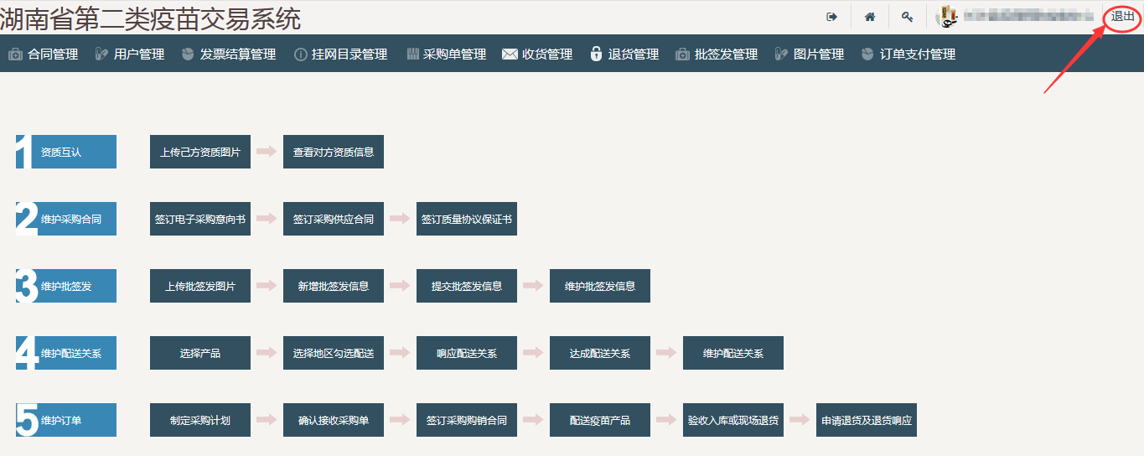

**图3.1-1-4**

## 第四章 发票结算管理

### 4.1发票审核

疾控机构登录系统后，点击“发票审核”进入发票页面，显示所有发票信息，如需审核发票，选择发票状态——已提交结算，点击“查询”按钮，则显示所有待审核的发票。点击发票记录下左边按钮**“详情”，**进入发票审核页面。如图4.1-1-1所示。

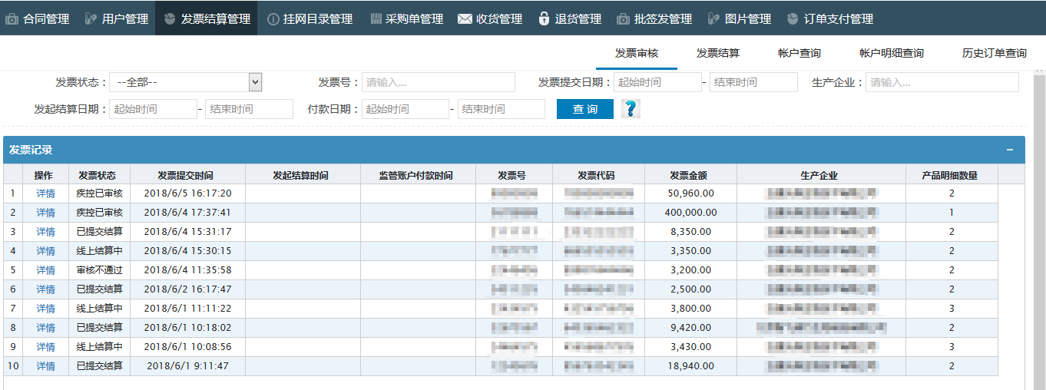

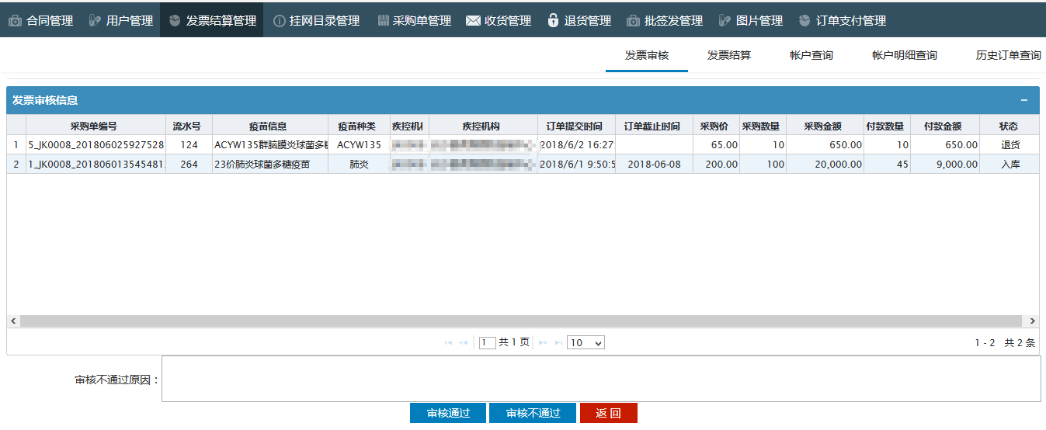

**图4.1-1-1**

进入审核页面后，显示此发票对应的订单明细，点击“查看图片”，显示此发票的图片，若发票信息无误，点击“审核通过”；如发现发票信息与需实际支付采购订单有误，须填写错误原因并点击“审核不通过”按钮，即完成审核工作。审核不通过的订单生产企业进行修改完善，重新提交。

### 4.2发票结算

**发票完成审核并支付相应货款后**，进入系统点击“发票结算”，页面显示当前所有可以结算的发票，点击发票记录下左侧的“线上结算”按钮，提交“结算申请”，若系统提示“线上支付成功”，表明货款线上结算完成。如系统提示“线上支付失败”，表明货款未支付到省交易中心账号上。

如发现审核的误，可点击发票记录下左侧的“撤回”按钮，将发票撤回到已提交待审核状态，进行再次审核。如图4.2-1-1所示。

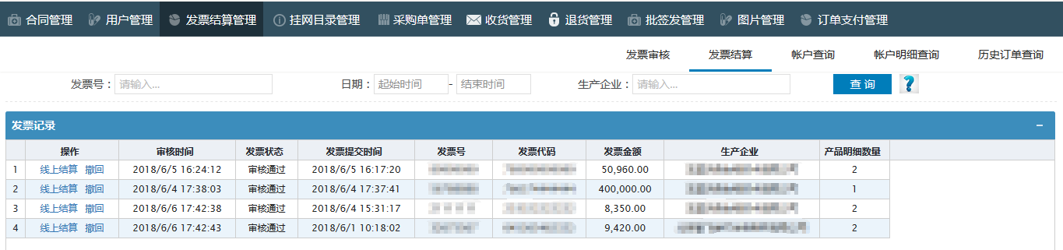

**图4.2-1-1**

**注意：若提示余额不足，请进入账户查询页面查看账户余额。结算发票金额+线上结算中总金额≥账户可用余额才可以结算。**

### 4.3账户查询

点击“账户查询”，进入账户查询页面，显示疾控机构的银行账户信息,包括开户行、货款结算账户、可用余额和线上结算中总金额等信息。若账户余额通过非发票结算的途径发生了变化（如打款或转出等），请手动点击“刷新银行余额”进行同步。如图4.3-1-1所示。

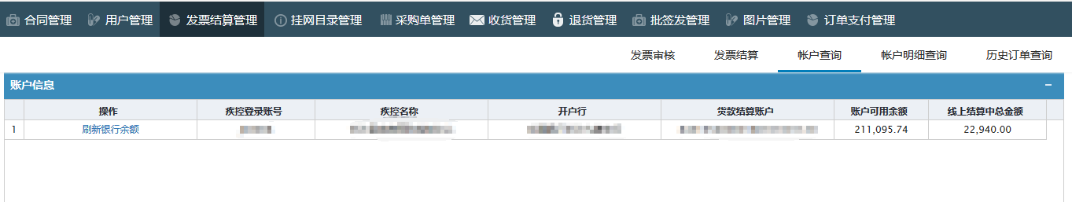

**图4.3-1-1**

**注意：结算账户户名统一为湖南省公共资源交易中心。**

### 4.4账户明细查询

点击“账户明细查询”，进入账户明细查询页面，显示本疾控机构银行账户的收支明细,包括交易时间、对方账户信息、收付金额、账户余额、摘要等。摘要所列显示结算对应的发票号。可根据发票号、生产企业和交易日期等条件进行筛选查询。如图4.4-1-1所示。

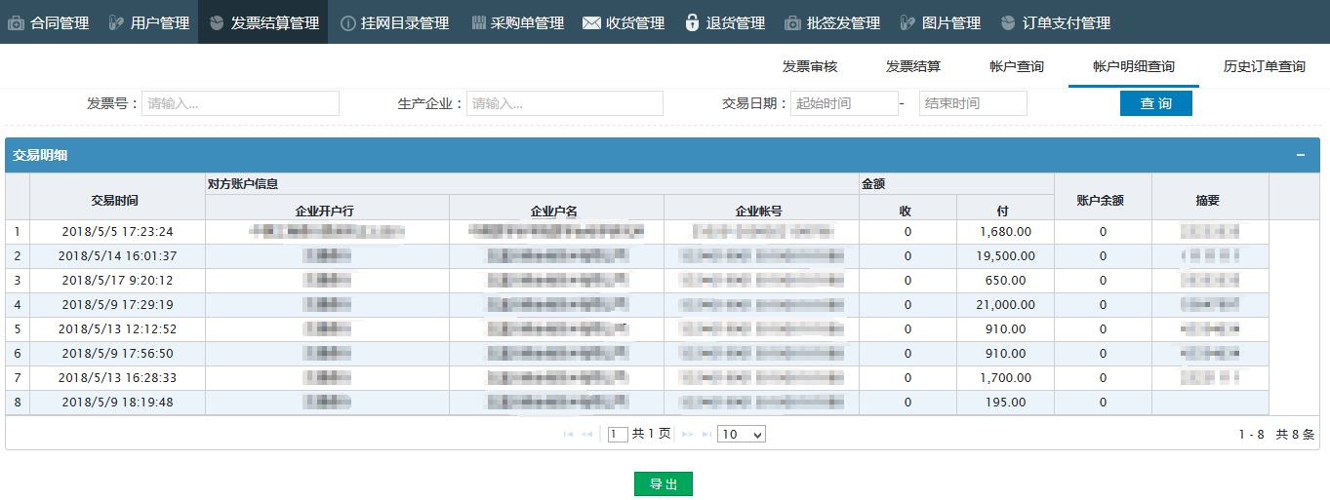

**图4.4-1-1**

### 4.5历史订单查询

点击“历史订单查询”，进入历史订单查询页面，显示本疾控机构原结算系统已完成结算的所有的历史订单信息。可根据企业名称、订单编号和订单提交日期等条件进行筛选查询。如图4.5-1-1所示。

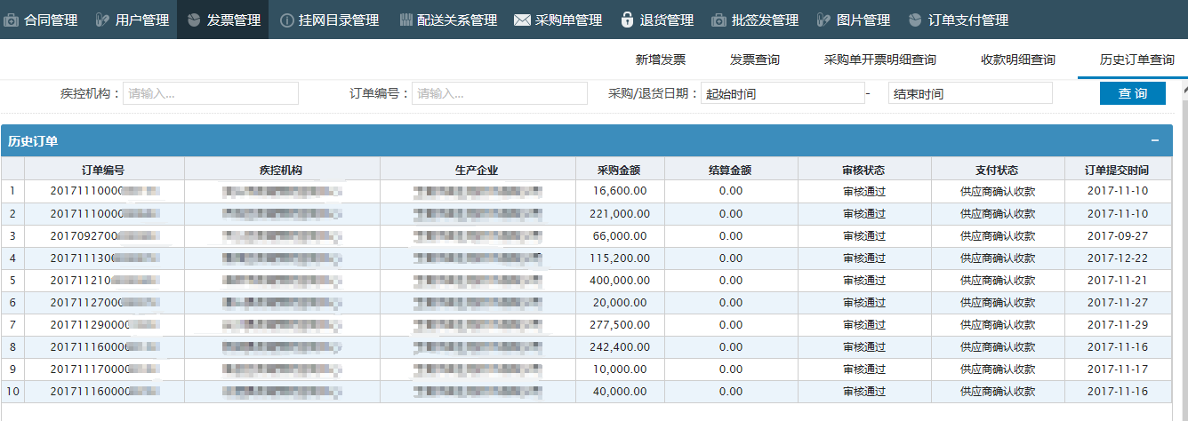

**图4.5-1-1**

### 4.6帮助说明

如在操作中有疑惑，可点击按钮后的D:\workspace\code\湖南项目\湖南二类疫苗最新\湖南疫苗系统\HSNN.CM.Trade\HSNN.CM.Trade.Web\image\question.png查看相关操作说明（部分页面有此按钮）。如图4.6-1-1所示。

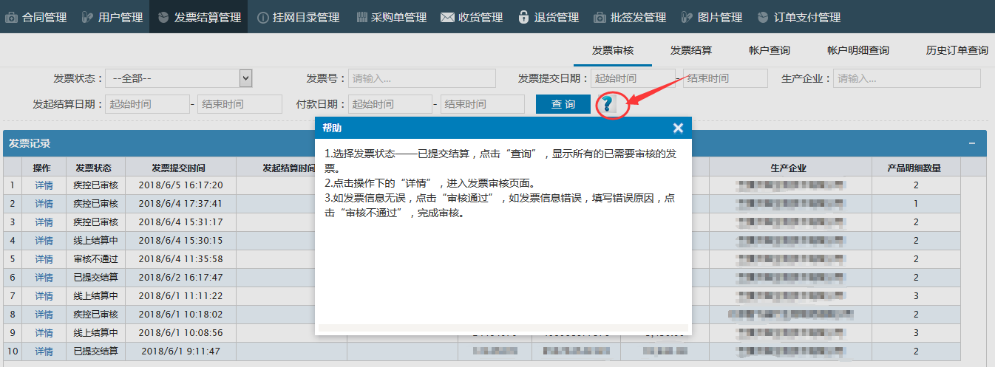

**图4.6-1-1**